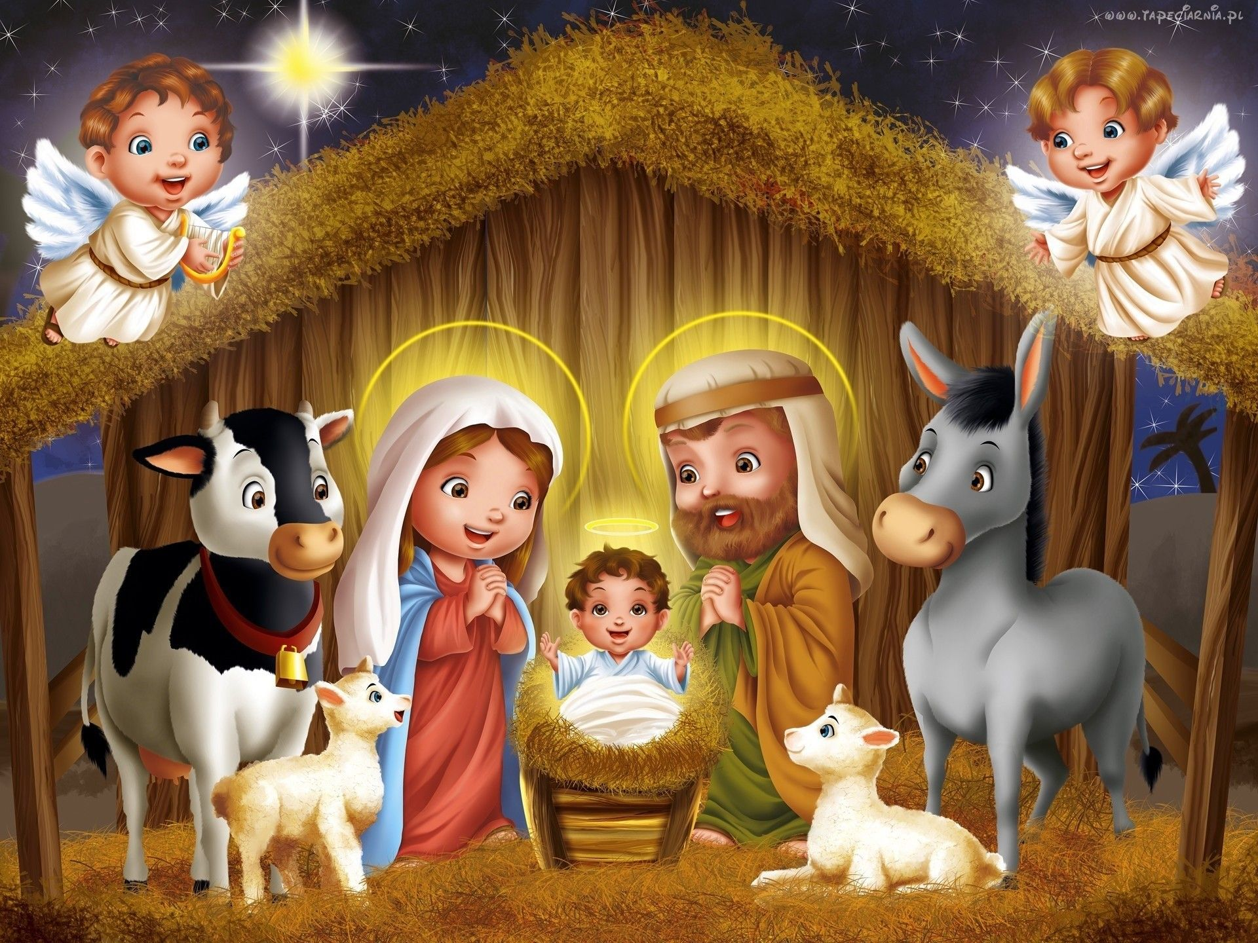
REGULAMIN SZKOLNEGO KONKURSU NA
SZOPKĘ BOŻONARODZENIOWĄ

1.Cele konkursu:
• pielęgnowanie zwyczajów i tradycji Świąt Bożego Narodzenia,
• zaangażowanie całej rodziny do pielęgnowania i podtrzymywania tradycji,
• nawiązanie bliższych relacji rodzinnych, integracja wspólnoty rodzinnej (szopka może być wykonana z pomocą członków rodziny),
• rozwijanie i kształtowanie wyobraźni plastycznej dzieci,
• doskonalenie umiejętności twórczych.
2.Tematyka konkursu: Szopka bożonarodzeniowa w moim domu
Zadaniem uczestników konkursu jest wykonanie przestrzennej pracy plastycznej – szopki bożonarodzeniowej. Koniecznie należy uwzględnić wyraźne elementy tradycji Bożego Narodzenia. Oceniane będą: nawiązanie do tradycji, architektura, figurki, kolorystyka, nowatorstwo, dekoracyjność i ogólne wrażenie estetyczne.
3. W konkursie mogą wziąć udział uczniowie Szkoły Podstawowej w Romanowie Dolnym z klas I-VI
4.Każdy uczestnik powinien dostarczyć jedną pracę przestrzenną wykonaną z dowolnego tworzywa, przy czym zaleca się wykonywanie szopek z materiałów trwałych i naturalnych. Technika wykonania pracy dowolna. Wszystkie elementy szopki powinny być wykonane własnoręcznie.
  - Ze względu na specyfikę pracy przy powstawaniu szopek mogą pomagać także inne osoby (rodzice, rodzeństwo, itp.). Konstrukcja szopki powinna być stabilna. Wszelkie elementy powinny być przymocowane w taki sposób, by nie przesuwały się. Pracę należy opatrzyć metryczką zawierającą dane: imię i nazwisko autora, klasa
Zgłoszenie udziału w konkursie oznacza również pełną i nieodwołalną akceptację warunków niniejszego regulaminu.
6.Kryteria oceniania
Prace oceniać będzie Komisja Konkursowa powołana przez organizatora
Szopki będą oceniane według następujących kryteriów:
- ogólne wrażenie artystyczne, oryginalność pomysłu;
- opracowanie ogólne, dobór i wykorzystanie materiałów (w szczególności naturalnych);
- wkład pracy;
- estetyka pracy oraz trwałość konstrukcji;
- walory plastyczne (kompozycja, kolorystyka, dodatki).
  - Prace należy składać u organizatora konkursu (p. D. Grencel) do dnia 16.12.2024 r.
  - Ogłoszenie wyników konkursu i wręczenie nagród oraz pamiątkowych dyplomów odbędzie się dnia 20.12.2024 r.(podczas Jasełek Szkolnych)

